Центр речевого развития группы «Карусель».
Проблема речи во всем ее видовом разнообразии является актуальной в дошкольном возрасте. На сегодняшний день существует множество методик, с помощью которых можно регулировать процесс развития речи у детей. Важнейшим условием совершенствования речевой деятельности дошкольников является создание эмоционально благоприятной ситуации, способствующей возникновению желания активно участвовать в речевом общении. При этом особое значение имеет игровое общение детей. Игровое общение есть тот необходимый базис, в рамках которого происходит формирование и совершенствование речевой активности ребенка. На развитие ребенка дошкольного возраста большое влияние оказывает окружающее его пространство, среда, в которой он находится большую часть времени. В условиях дошкольного учреждения такой средой является групповая комната. Предметно-развивающая среда позволяет обогатить опыт эмоционально-практического взаимодействия ребенка со сверстниками и взрослыми, включить в активную познавательную деятельность всех детей группы. Среда стимулирует развитие познавательности, инициативности. В ней дети реализуют свои способности.
В состав предметно-развивающей среды входит центр речевого развития в группе.
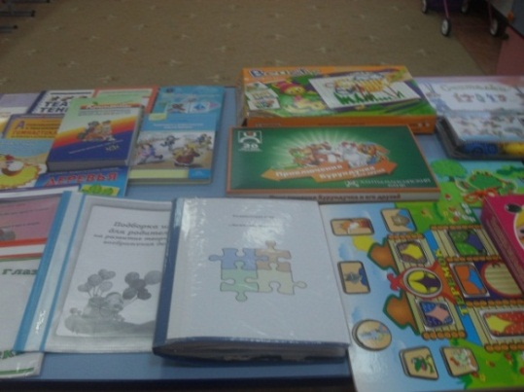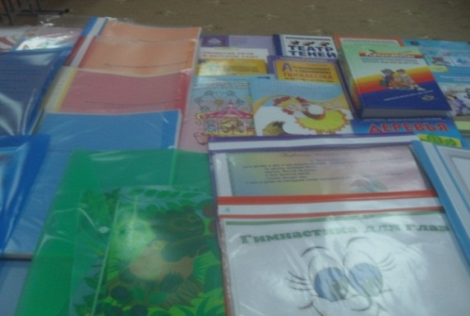
Он представляет собой специально оборудованное пространство для игр поодиночке или небольшими группами. В его оборудование входят игровой, дидактический и наглядный материал.
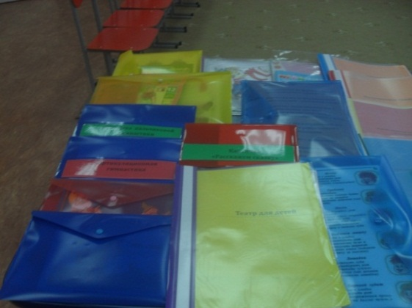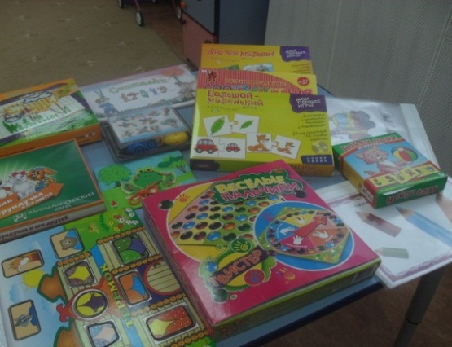Использование речевого центра позволяет расширить речевую среду в группе, создать у детей эмоциональную отзывчивость и желание участвовать в речевом общении со взрослыми самостоятельно, в процессе игры, легко и непринужденно развивать и совершенствовать свои речевые навыки.

